Huiswerk Willekeurige lichtstralen en diafragma

Opgave 1
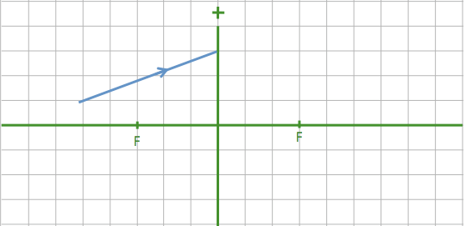
Neem de hiernaast staande afbeelding over en teken het verdere verloop van de getekende lichtstraal.

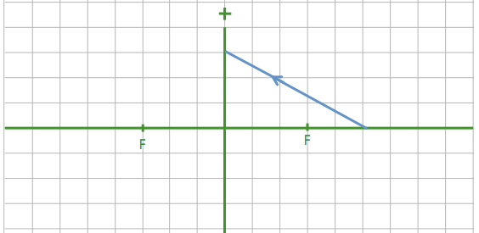
Opgave 2
Neem de hiernaast staande afbeelding over en teken het verdere verloop van de getekende lichtstraal.

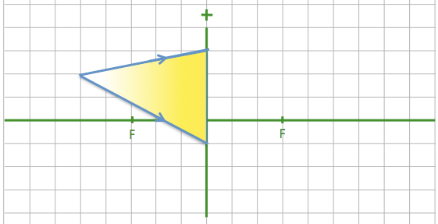
Opgave 3
Neem de hiernaast staande afbeelding over en teken het gehele verloop van de getekende lichtbundel.

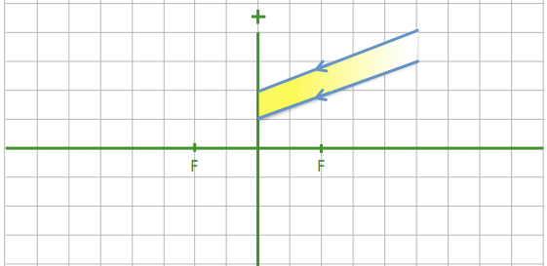
Opgave 3
Neem de hiernaast staande afbeelding over en teken het gehele verloop van de getekende lichtbundel.
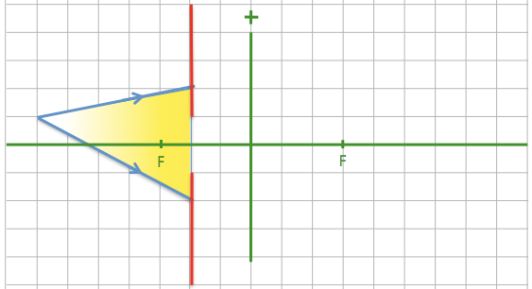
Opgave 4
De Rode lijnen hiernaast stellen een diafragma voor.
Neem de hiernaast staande afbeelding over en teken het gehele verloop van de getekende lichtbundel.

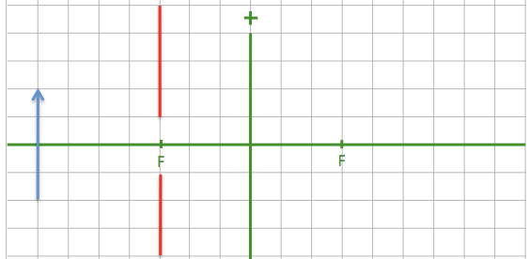
Opgave 5
In hiernaast staande tekening stellen de 2 rode lijnen een diafragma voor. Neem de afbeelding over.
Teken de lichtbundel die de pijlpunt van het beeld vormt.

